SCHOOLSCHAAKKAMPIOENSCHAP BASISONDERWIJS GOUDA 2019

Doe mee aan het schoolschaakkampioenschap van Gouda voor het basisonderwijs.
Je speelt in een team van 4 of 5 kinderen van jouw school tegen teams van andere basis-scholen uit Gouda. Je speelt in totaal 5 wedstrijden op één woensdagmiddag. Voor de winnende teams zijn er prijzen beschikbaar, daarnaast krijgt iedere deelnemer een leuke herinnering. Om mee te doen hoef je niet erg goed te kunnen schaken, als je de regels van het spel kent en thuis wel eens partijtjes gespeeld hebt kun je al meedoen.
Locatie: Denksportcentrum De Hoog, Nieuwe Gouwe O-Z 11b, Gouda.
Datum en tijd: Woensdag 20 februari 2019, 13.00-17.00 uur.
Aanmelden: Aanmelden bij voorkeur per team, via de contactpersoon van de school. Individueel aanmelden is ook mogelijk. Aanmelden uiterlijk 18 februari via de website: https://www.messemaker-1847.nl/schoolschaakkampioenschap2019 of per mail aan jeugdleider@messemaker-1847.nl
Inschrijfgeld: 2 Euro per deelnemer; te voldoen aan de zaal; jeugdleden van Messemaker
mogen gratis meedoen en kunnen in een Messemaker-team meespelen.
Prijsuitreiking: Aan het eind van de middag, omstreeks 16.45 uur.
Organisatie: Schaakclub Messemaker-1847, in samenwerking met de Brede School Gouda
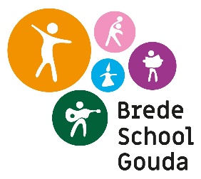
Informatie: Website: https://www.messemaker-1847.nl/schoolschaakkampioenschap2019
of bij de jeugdleider van Messemaker: Peter Scheeren, 06-20423000, jeugleider@messemaker-1847.nl.

